ТУРИСТИЧЕСКИЕ МАРШРУТЫ КРАСНОПОЛЬЩИНЫ

Маршрут «Помним и чтим»
(Историко-краеведческий музей ГУО «Средняя школа г.п. Краснополье» - Курган славы - Районный историко-этнографический музей)
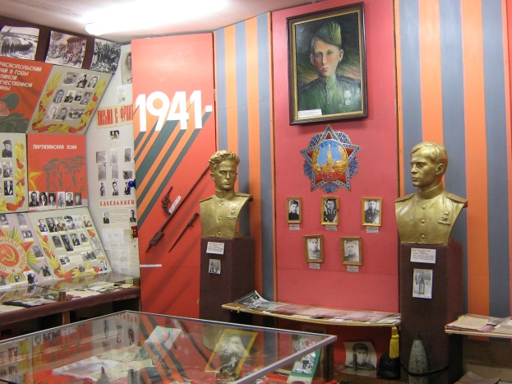
Рассматривать экспонаты историко-этнографического музея государственного учреждения образования «Средняя школа г.п. Краснополье» можно часами.
Основателем и первым руководителем музея являлся учитель истории этого учреждения образования Л.В. Лобановский.
Музей был открыт в 1985 году. Он занимает площадь 101км. метр. Фонд насчитывает 1185 экспонатов.

Экспозиция зала представлена разделами:
«Человек и природа»
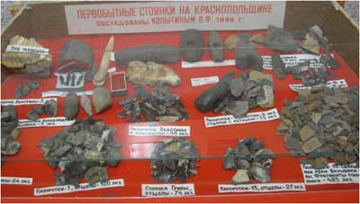
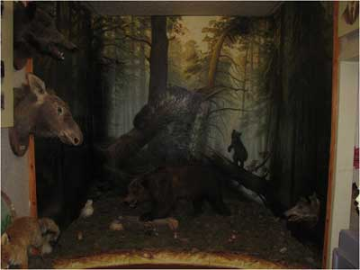

«Шёл край дорогами столетий»
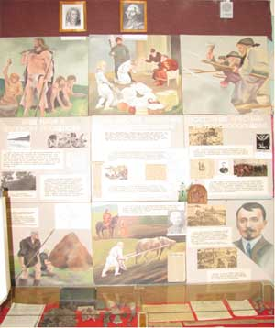
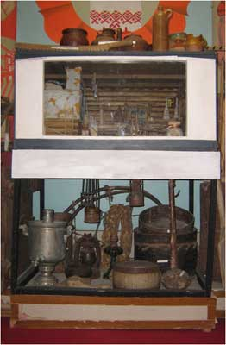

«На крутом повороте истории… Защищая Отечество»
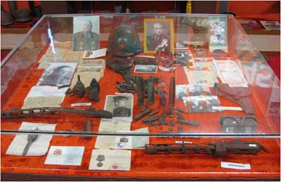

«Краснопольщина после войны»
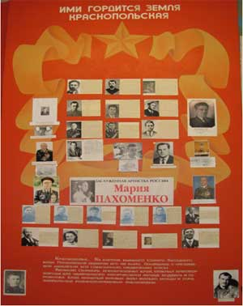
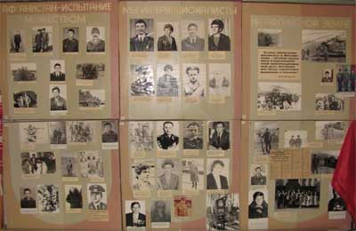

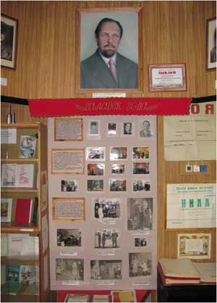
«На пути к свету и знаниям»
Музей является одним из центров культурной жизни района. Здесь проводятся экскурсии, торжественные приёмы и другие мероприятия.

В 1991 году присвоено звание «НАРОДНЫЙ».
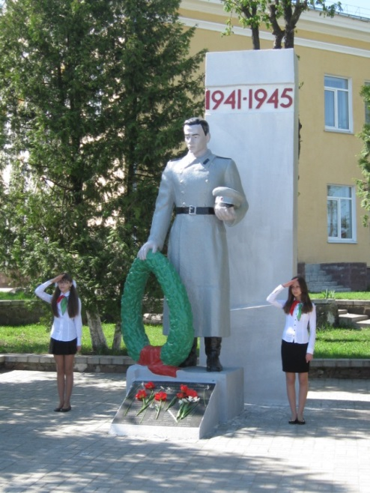
В годы Великой Отечественной войны на фронт и в партизанские отряды ушли более 10 000 краснопольчан, вернулись домой, к сожалению, только 3 500. За мужество и героизм, проявленные в годы войны, более 5 тысяч уроженцев Краснопольского района награждены орденами и медалями, семеро краснопольчан удостоены звания Героя Советского Союза.

Следующим этапом маршрута является памятник краснопольчанам, погибшим в годы Великой Отечественной войны, расположенный около районного Центра культуры. и братская могила в городском сквере, в которой похоронены воины, погибшие при освобождении районного центра.
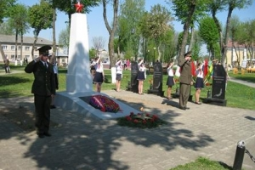
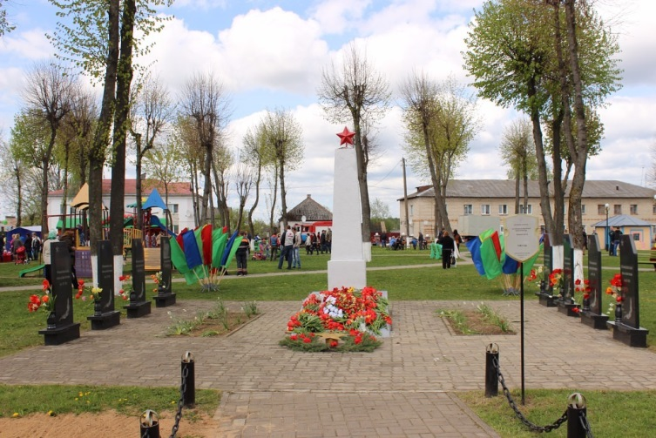

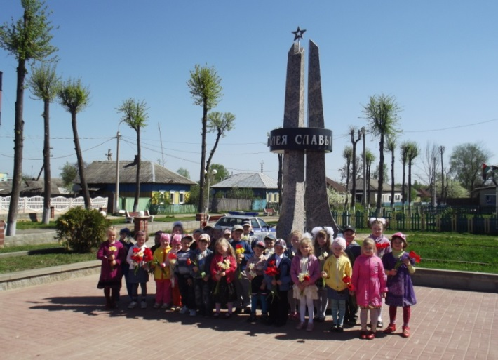
В центре городского посёлка расположена Аллея Славы с мемориальными досками в честь краснопольчан-Героев Советского Союза и Героев Социалистического Труда, памятный знак воинам-интернационалистам и БМД-2, установленная в честь 70-летия освобождения Краснопольского района от немецко-фашистских захватчиков.
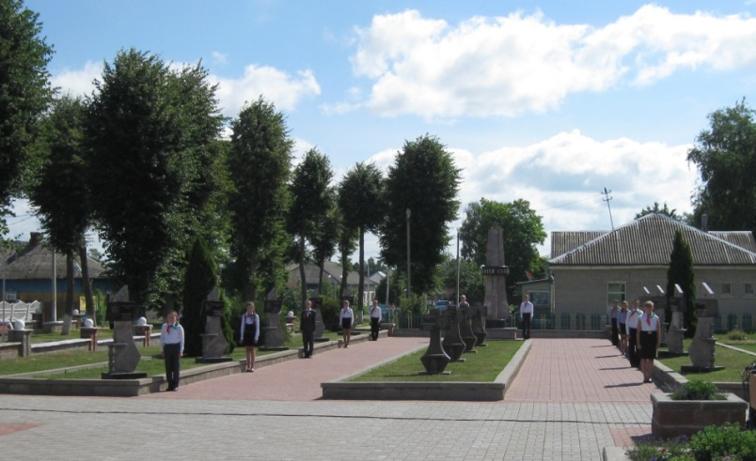

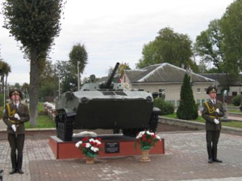
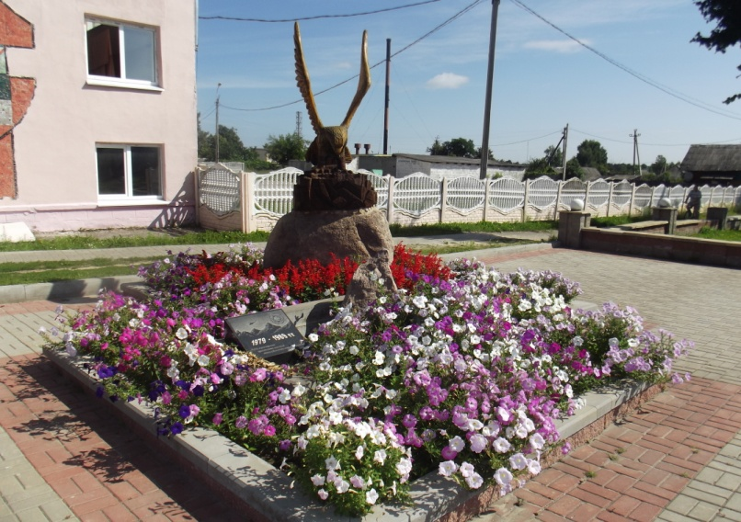

Следующим этапом является Курган Славы, расположенный в 4 км от районного центра по автотрассе Краснополье - Чериков
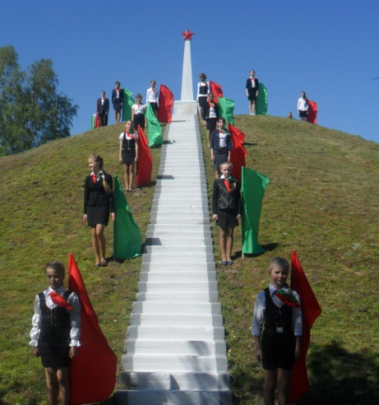

Высота Кургана Славы составляет 8 метров. Создан он в 1967 году в честь земляков, которые погибли в годы Великой Отечественной войны.
Заключительным этапом маршрута является районный историко-этнографический музей, экспозиции которого подводят своеобразную черту по изучению культуры и истории района.
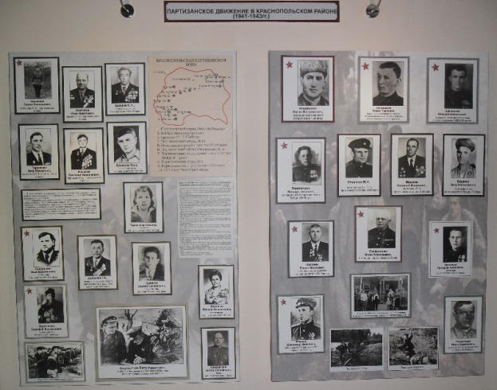
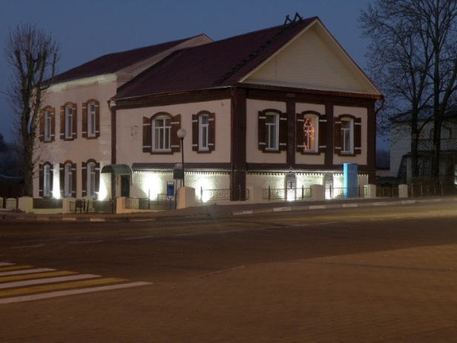

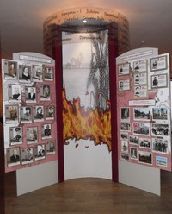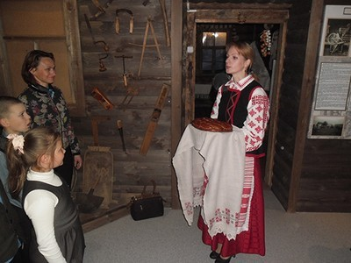

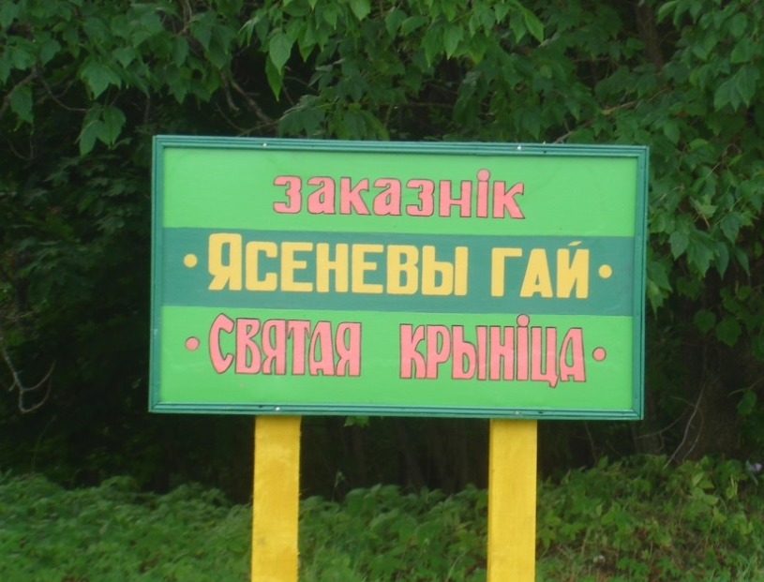
Маршрут « Памятники природы»
(Урочище «Ясеневы гай» - Палужское водохранилище –
д. Дубровка «Панская аллея»)

Природно-ландшафтный заказник «Ясеневый гай» - единственное место в Могилёвской области, где на площади 4,3 га находится естественное насаждение ясеня.

Глубокий овраг, источник, прозрачный ручей, который наполняет родниковой водой местную речку, старые ясени и клёны – всё это поражает своей красотой, заставляя снова и снова сюда вернуться.
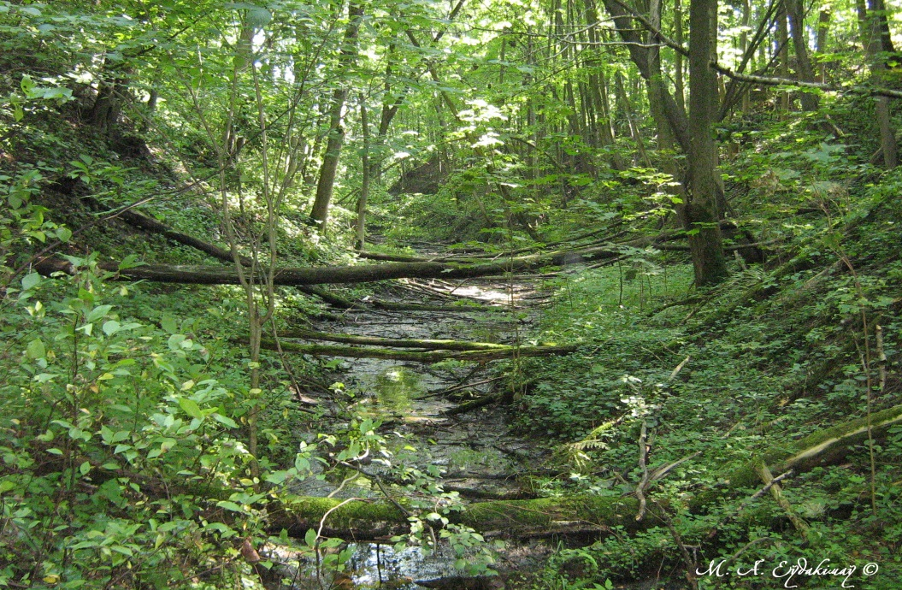

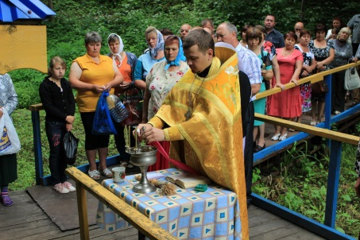
С незапамятных времён эту рощу называют урочищем «Церковь», городищем. И эти названия не случайные: здесь настоящее урочище – место поклонения источнику, который считается святым.
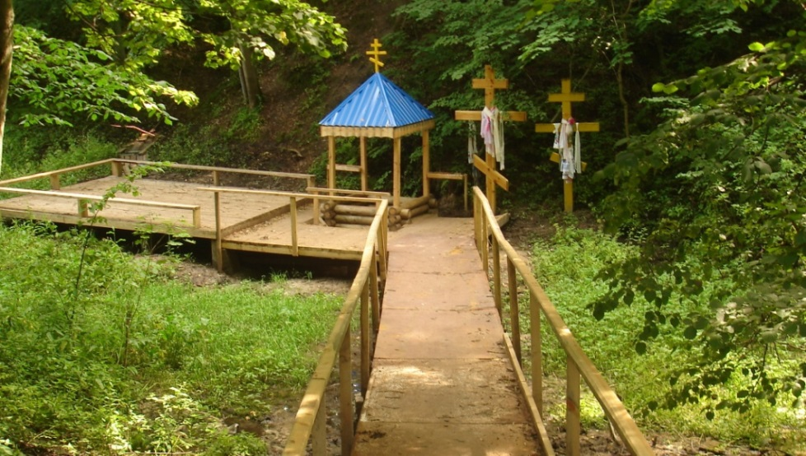
Известно, что в 19 веке из местной Покровской церкви вершился к этому источнику крестный ход и служили около него молебны, освящая воду источника. Этот обряд совершается и по сегодняшний день, он проводится в 10-ю пятницу после Пасхи и называется «Десятуха».

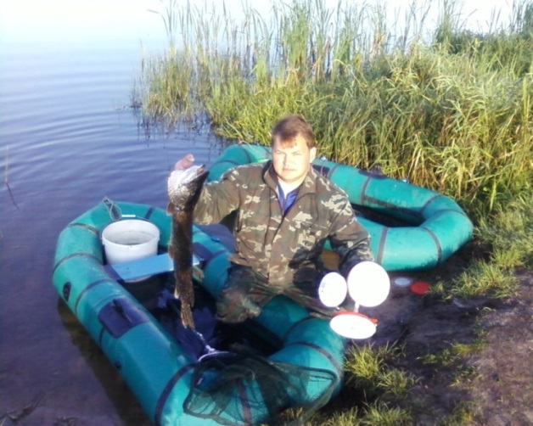
Будучи на Краснопольщине, обязательно следует посетить Палужское водохранилище, общая площадь которого составляет 136 га. Водохранилище привлекает не только богатыми рыбными запасами, но и является излюбленным местом отдыха краснопольчан и гостей нашего района.
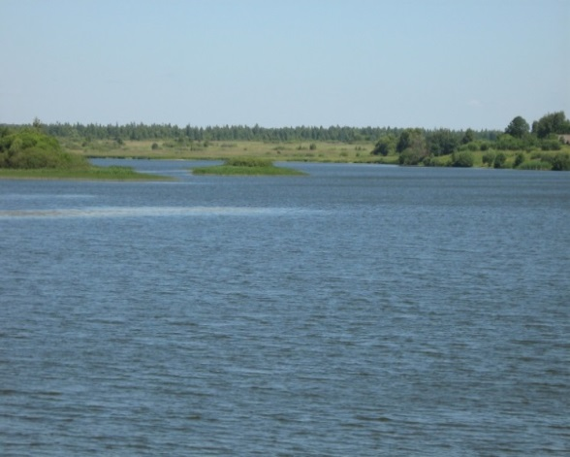

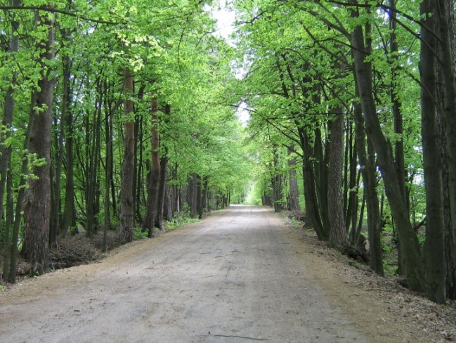
Покидая этот туристический маршрут в направлении деревни Грибы, вы проезжает через так называемую «Панскую аллею».
Это единственное в районе сохранившееся искусственное насаждение сосен и клёнов, посаженных вдоль дороги в начале 20 века владельцем этих земель помещиком Михаилом Медведским.

Маршрут « Краснопольщина Православная»
(Свято-Успенский храм – церковь Дмитрия Ростовского)

Единственным православным храмом, расположенным в районном центре, является Свято-Успенский храм, возведённый в 2002 году на пожертвования верующих.
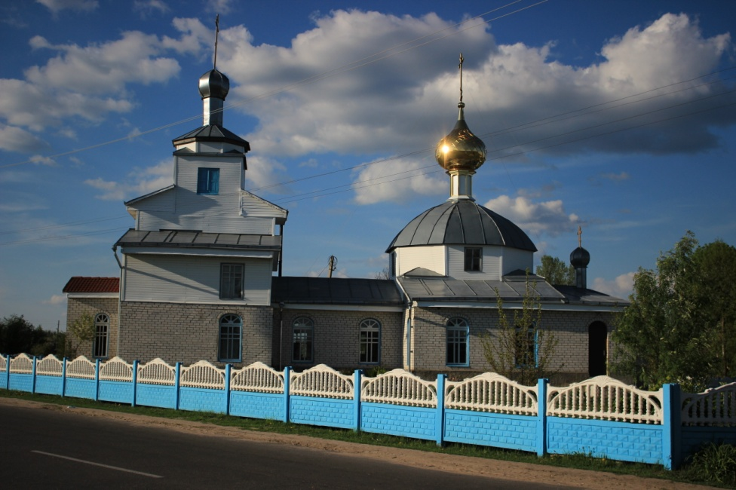

Самым старым и наиболее почитаемым на территории Краснопольского района является храм Дмитрия Ростовского. Это памятник деревянного зодчества, где традиционная композиция сочетается с элементами неорусского стиля. Храм построен в форме креста с пятигранной апсидой. Эта деревянная церковь построена без единого гвоздя по проекту архитектора Б. Растрелли, того самого, что проектировал Зимний дворец в Петербурге.
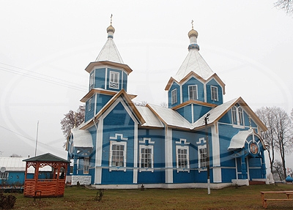
Церковь была освящена 4 октября 1905 года.
После революции, в пору борьбы с религией, многие церковные книги и образа уничтожили. В 1943 году во время освободительных боёв из церковной колокольни долгое время не могли выбить немецких пулемётчиков. От их пуль пали более полусотни наших воинов. Они нашли своё упокоение в братской могиле недалеко от храма.
После войны храм снова стал действующим, единственным в округе. А в 1986 году здесь случилось чудо. В левом верхнем углу иконы преподобного Серафима Саровского появилось хорошо различимое светлое пятно, похожее на клубящийся дым или облако. Это было истолковано как знак беды. Спустя некоторое время взорвался реактор на Чернобыльской АЭС, изменив судьбы десятков тысяч людей.
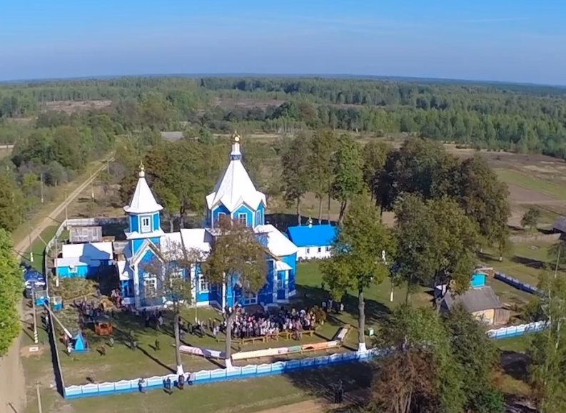
В настоящее время храм Дмитрия Ростовского представляет собой целый комплекс зданий, включая чудотворную криницу с установленной на ней купелью.
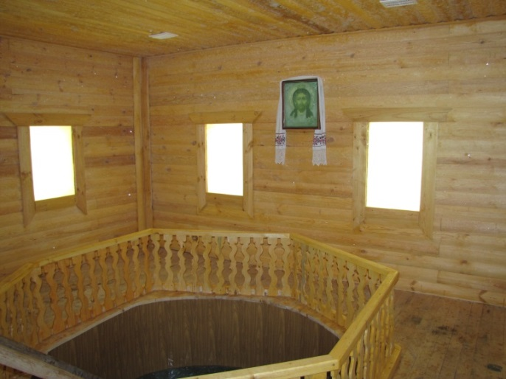

Если следовать по автотрассе Краснополье – Чечерск в сторону д. Выдренка в 16 км от районного центра с правой стороны на территории отселенной деревни Мхиничи находится ещё одно уникальное место.
Это криница с установленной на ней купелью и строящаяся часовенка.
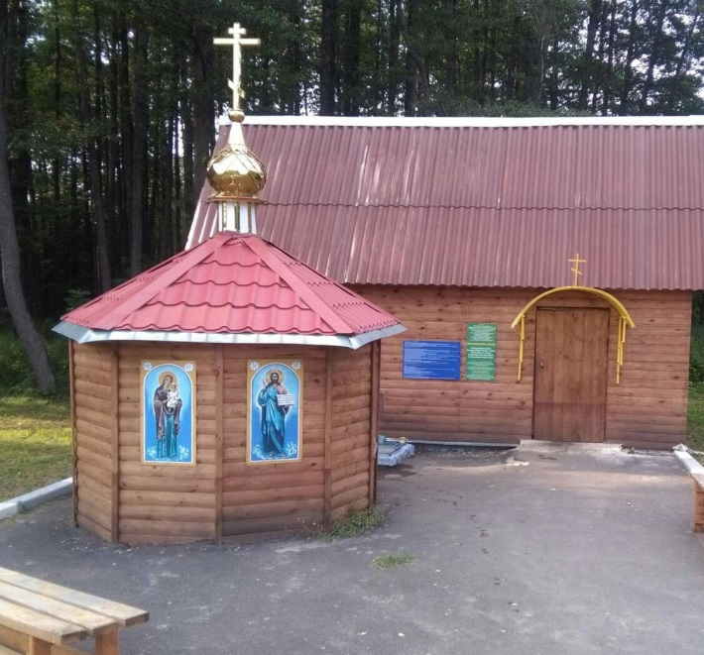
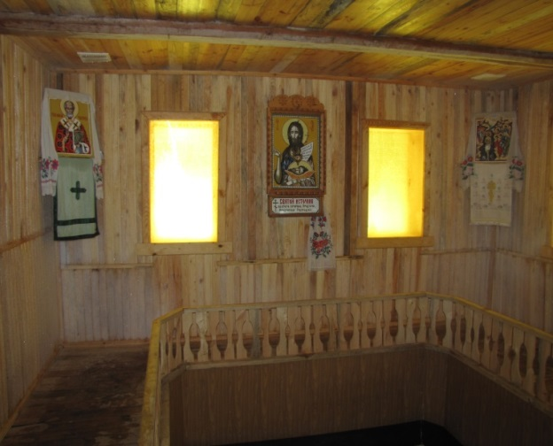

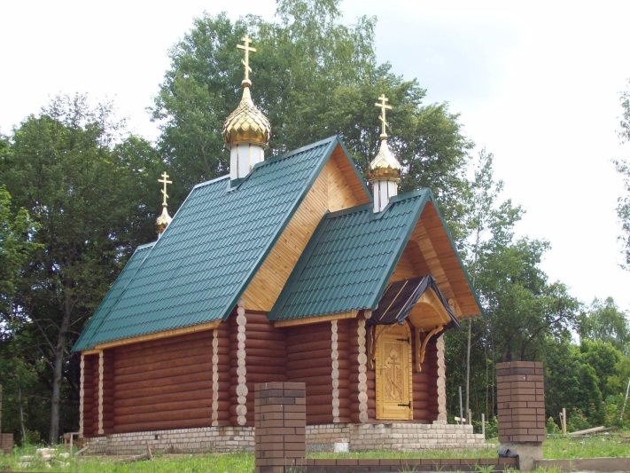
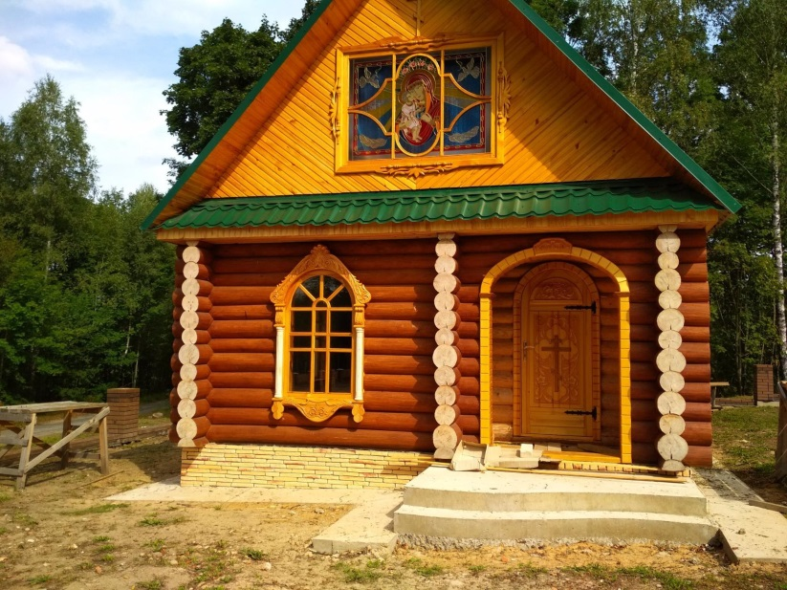

Отдел туристско-краеведческой работы
государственного учреждения образования
“Краснопольский районный центр детского творчества”
тел. 21135

